**VALKEAKOSKEN HAKA ry TOIMINTAKERTOMUS 2013**

**Luistelujaosto**

Hakan luistelujaosto saavutti vuonna 2013 monia mitalisijoja SM-kilpailuissa. Ennätyksiä rikottiin seuratasolla ja vanhoja Valkeakosken Hakan ennätyksiä laitettiin jälleen uusiksi. SM-kilpailuissa aikuisten ja juniorisarjoissa hakalaisluistelijat saavuttivat yhteensä 7 SM-kultaa, 2 SM-hopeaa ja naisten viestiluistelun SM-pronssin.

18-vuotiaan Juho Vaittisen määrätietoinen harjoittelu kantoi hedelmää. Tulosparannukset viimeisen juniorikauden aikana kertoivatkin täysipainotteisesta harjoittelukaudesta, vaikka kilpailukausi oli kokonaisuudessaan sairastelun sävyttämä. Ennätyksiään Juho pystyi parantelemaan jokaisella luistelemallaan matkalla. Valmentaja toimi kaudella 2012 – 2013 Jason Andberg sekä Anna ja Jori Silén.

Vuoden 2013 master-sarjassa Marja Sisso-Koriseva ja Jyrki Hietanen osallistuivat kotimaassa Master Cup-kilpailuun ja toivat useita sm-mitaleita Mika Sirenin tavoin. Marja, Mika ja Jyrki osallistuivat Heerenveenissä master sprinttikilpailuihin. Samainen master kolmikko osallistui lisäksi 10th mastereiden yleisluistelijoiden kisoihin, jotka luisteltiin myös Heerenveenissä.

Nuorempien juniorien kohdalla saatiin ensikosketukset kilpailuihin Valkeakosken Hakan järjestämisissä kansallisissa kisoissa Kerhomajan kentällä. Näihin kilpailuihin valmistauduttiin jaoston järjestämissä harjoituksissa ja luistelukoulussa.

Talvi oli olosuhteiltaan edellisvuoden tapaan kylmä ja runsasluminen. Pakkasten johdosta harjoituksia vietiin sisätiloihin Wareenan. Kauden aika päästiin nauttimaan 250 ja 400 metrin radoista. Viikkokilpailuja luisteltiin muutaman vuoden tauon jälkeen myös Kerhomajalla. Ulkojäälle päästiin jo vuoden 2012 puolella.

**LUISTELUJOHTOKUNTA 2012**

Luistelujaoston puheenjohtaja: Veli Vaittinen

Varapuheenjohtaja: Jori Silén

Kirjanpitäjä: Marja Sisso-Koriseva

Rahastonhoitaja: Anna Silén

Sihteeri: Jyrki Hietanen

Muut jäsenet: Kari Horsmalahti, Antti Salakka, Sirpa Kaartinen

ja Kimmo Rantanen

Luistelujohtokunta kokoontui viidesti vuoden 2013 aikana ja lisäksi pidettiin jaoston kevätkokous 14.3.2013 ja syyskokous 11.11.2013.

Suomen Luisteluliiton kevätkokouksessa Vantaalla 13.4.2013 ja seuran edustajana paikalla oli jaoston puheenjohtaja. Suomen Luisteluliiton syyskokouksessa Seinäjoella 16.11.2013 seuralta ei ollut kokousedustajaa.

**KAUDEN 2012 – 2013 PIKALUISTELUKILPAILUT**

Hakan pikaluistelijat olivat edustettuna kotimaan SM-kilpailuissa ja kasallisissa kilpailuissa yleisissä, master- ja juniorisarjoissa. Ulkomailla saatiin edustuspaikka Junioreiden mc-kilpailuissa, junioreiden MM-kilpailuissa sekä muissa kansainvälisissä kilpailuissa. Mastersarjoissa osallistuttiin kansainvälisiin kilpailuihin Hollannissa.

**KANSAINVÄLISET KILPAILUT**

**6th Masters’ Int. Heerenveen Sprint, Heerenveen 19 - 20.3.2013**

Marja Sisso-Koriseva N45 500m 49,00 ja 48,54, 1000m 1.41,08 ja 1.40,56 sij. 2

Mika Siren M45 500m 41,01 ja 41,31, 1000m 1.21,97 ja 1.21,92 sij. 2

Jyrki Hietanen M50 500m 42,68 ja 41,71, 1000m 1.26,10 ja 1.25,34 sij. 1

**10th Masters’ Int. Long distance races, Heerenveen 21.03.2013**

Marja Sisso-Koriseva N45 500m 48,97 ja 3000m 6.11,90 sij.1

Mika Siren M45  500m 40,80 ja 3000m 4.40,19 sij. 1

Jyrki Hietanen M50  500m 41,16 ja 3000m 4.58,64 sij. 2

**Junioreiden kansainvälisiä kilpailuja**

Juho Vaittinen luisteli viimeisenä juniorikautena useissa kansainvälisissä kilpailuissa. Kisapaikkoina oli mm. Minsk, Berliini, Inzell, Baselga di Pinè ja Collalbo

**Junioreiden MC finaali Collalbo, Italia** 6. - 17.02.2013

Juho Vaittinen luisteli vain 500 metriä, mutta jätti sairastumisen takia väliin 1000 metrin kilpailun.500 metrin aika 39,17 toi sijan 23 ja kaksi maailmancupin pistettä.

**Junioreiden MM-kilpailut Collalbo, Italia** 22. - 24.2.2013

Juho Vaittinen avasi junioreiden MM-kilpailut luistelemalla 500 metriä aikaan 37,62 Aika riitti sijaan 26.Juho luisteli oman ennätykseensä 1500 metrillä. Samalla parani viimevuotinen Japanin sijoitus viidellä pykälällä. Aika 1.56,12 toi sijoituksen 33.

Juho Vaittinen luisteli junioreiden MM-kilpailuiden päätteeksi ennätyksensä 1000 metrillä. Aika 1.15,29 jäi vain reilun sekunnin hallissa luistellusta ennätyksestä.

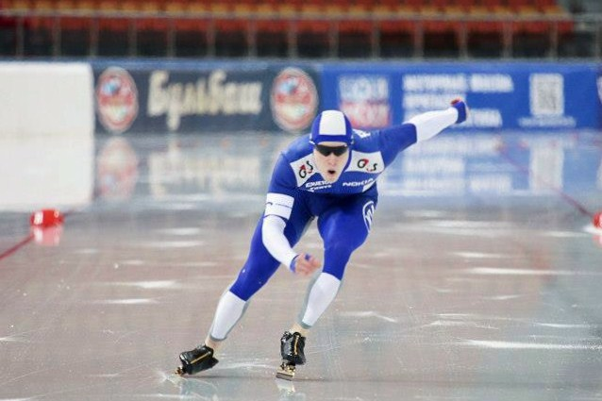

Juho Vaittinen kausi 2012 – 2013

**SM-KILPAILUT, AIKUISTEN SARJAT**

Matkakohtaiset ja sprintti-SM kilpailut luisteltiin Helsingissä 8–10.2.2013, Haka oli matkassa 12 luistelijan voimin.

Yhteispisteissä Marja Sisso-Koriseva sij. 11. Mika Siren sij. 11 ja Jyrki Hietanen sij.19.

Matkakohtaisissa 500m/500m sijoitukset: Marja Sisso-Koriseva 7:s, Mika Siren 12:sta ja Jyrki Hietanen 15:sta ja 1000m sijoitukset Marja Sisso-Koriseva 7:s, Mika Siren 11:sta ja Jyrki Hietanen 14:sta

Haka sai usean vuoden jälkeen ilahduttavasti 3 viestijoukkuetta kasaan. Naisten 1 joukkue saavutti 3. sijan ja näin ollen Sm pronssimitalit. Joukkueessa luistelivat: Anna Silén, Laura Koriseva ja Marja Sisso-Koriseva. 2 joukkueen sijoitus oli 9. Joukkueessa luistelivat: Annaliina Hietanen, Sirpa Kaartinen ja Annamari Kuusikko. 1 joukkueen miehissä sijoitus oli 7. Joukkueen luistelijat olivat: Matti Salakka, Kimmo Rantanen ja Jori Silén

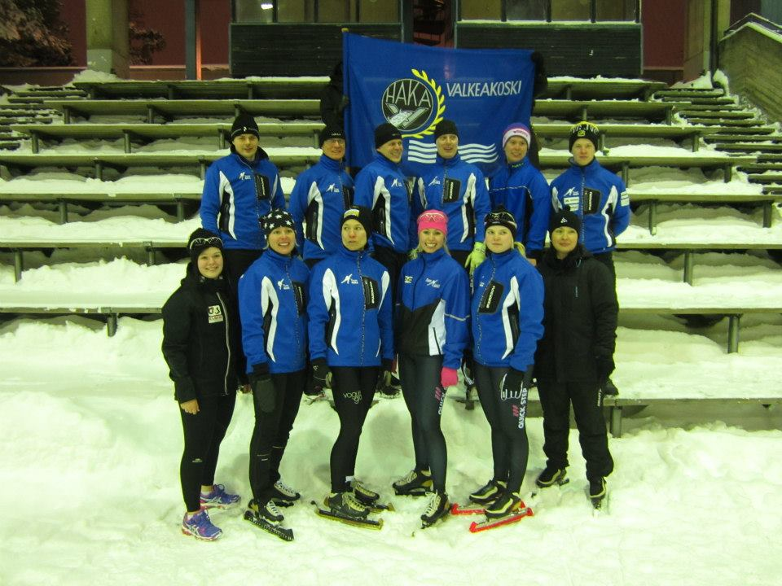

Kuvassa: Naisten ja miesten viestijoukkueet kaudella 2012 – 2013

**JUNIOREIDEN SM-KILPAILUT**

Juho Vaittinen P19 luisteli sprinttereiden matkakohtaisissa SM-kilpailuissa Helsingissä

8.–10.2.2013 A-pojissa Suomenmestaruuden 500m metrin yhteispistekilpailussa. 38,64(1) 39,14 (1) yht.pisteet 77,780

Samoin kultamitali pujotettiin Juhon kaulaan Junioreiden yhteispiste-SM-kilpailussa Seinäjoella

2-3.2.2013, sekä hopeamitali 5000m matkakohtaisessa kilpailussa. 500m 38,15(1) 1500m 2.04,28(1) 3000m 4.33,07(1) ja 5000m 8.19,95(2), yhteispisteet PB175,082

**MUUT KOTIMAAN KILPAILUT**

Kotimaan kilpailukausi alkoi Seinäjoella Season Open Race -kisoilla 17.–18.11.2012 ja päättyi samalla paikkakunnalla Season Closing Race – kilpailuissa 9. - 10.3.2013. Hakan pikakiitäjiä oli niin kauden avauksessa kuin päätöskilpailussakin mukana. Suurin oman seuran osanotto oli tietenkin omissa Kerhomajalla luistelluissa junioreiden Sm-kilpailuissa (B-pojat ja A-tytöt), Hopealuistin finaalissa ja kansallisissa kilpailuissa 26–27.1.2013.

Kerhomajan kansallisiin kilpailuihin Hakasta osallistui Juho Vaittinen luistellen 38,07 (500m)

Hakalaisista nuorista luistelijoista Hopealuistinfinaaliin osallistui, pojat E Leevi Rantanen, Joona Silén ja Kasperi Silén sekä tytöt E Helka Rännäli

Leevi Rantanen 300m 49,07

Joona Silén 300m 71,00 / 500m 164,15

Kasperi Silén 300m 121,69

Helka Rännäli 300m 53,65/ 500m 96,07/ 300m 51,24 pisteet 270,886

Viesteissä pojat sijoittuivat 3. sijalle ja tytöt 4.sijalle. Joukkueissa luistelivat: Leevi Rantanen, Joona Silen ja Kasperi Silen sekä tytöissä: Helka Rännäli, Emma Rantanen ja Elsa Siren

**MASTEREIDEN SM- JA MUUT KILPAILUT**

Mastereiden sprintti-SM-kilpailussa Helsingissä 2.3.2013 Marja Sisso-Koriseva voitti kultaa sarjassa N45 ajoilla 50,74 (500 m) ja 1.47,72 (1000 m), Mika Siren otti myös kultaisen mitalin sarjassa M40 ajoilla 42,45 (500m) ja 1.25,59 ja Jyrki Hietanen oli hopealla sarjassa M50 ajoilla 43,78 (500m) ja 1.31,92 (1000m)

Mastereiden yhteispiste-SM-kilpailussa Seinäjoella 9-10.3.2013 Sarjassa M40 sarjassa 1.sijan ja kultaisen mitalin otti Mika Siren ajoilla 42,24 (500m) ja 4.53,17, N45 Marja Sisso-Koriseva voitti kultaa ajoilla 50,57 (500m) ja 2.47,47 (1500m), M50 Jyrki Hietanen luisteli kultaa ajoilla 44,00 (500 m) ja 5.11,55 (3000 m).

**PIKALUISTELUTILASTOT 2012 – 2013**

Suomalaisten miespikaluistelijoiden ulkomailla luisteltujen aikojen tilastossa kaudella 2012 – 2013 Juho Vaittisen parhaat sijoitukset olivat: 500m 7.sija Inzell 8.12.2012, aika 37,27. 1000m 5.sija Inzell 9.12.2012, aika 1.14,15. 1500m 4.sija Collalbo 23.2.2014 aika 1.56,12. Kaikki edellä mainitut ajat ovat Hakan uusia seuraennätyksiä.

Kotimaassa luisteltujen aikojen tilastoissa miesten puolella Juho Vaittisen sijoitus 100 metrillä 4 ajalla 10,60, Jyrki Hietasen sijaluku 13 ajalla 11,10, Matti Salakan sijaluku 22 ajalla 11,50 ja Mika Sirenin sijaluku 23 ajalla 11,60, Antti Salakan sijaluku 26 ajalla 11,80, Jori Silenin sijaluku 33 ajalla 12,10, Kimmo Rantasen sijaluku 46 ajalla 12,84, Kari Horsmalahti sijaluku 84 ajalla 15,10, Leevi Rantanen sijaluku 92 ajalla 16,30, Myrsky Siren sijaluku 100 ajalla 17,08,Joona Silén sijaluku 105 ajalla 19,90, ja Kasperi Silén sijaluku 110 ajalla 26,60

300 metrillä Mika Siren sijaluku 4 aika 29,10, Jyrki Hietanen sijaluku 6 aika 29,90, Jori Silén sijaluku 14 aika 32,80, Kimmo Rantanen sijaluku 21 aika 34,60, Kari Horsmalahti sijaluku 33 aika 41,90, Leevi Rantanen sijaluku 42 aika 49,07, Myrsky Siren sijaluku 44 aika 51,66, Joona Silén sijaluku 53 aika 64,80 ja Kasperi Silén sijaluku 57 aika 107,70

500 metrillä 146 miesluistelijan joukossa on Juho 5. ajalla 38,07. Mika Sirenin sijaluku on 24. ajalla 42.24 ja Jyrki Hietasen sijaluku on 32 ajalla 43.78.

Tonnilla Juhon sijoitus 7. (1.20,68), Mikan sijaluku 22 (1.25,59) ja Jyrkin sijaluku 30 (1.30,78). Ja 1500 metrillä Juhon sijaluku 3. ajalla 2.04,28, Mikan sijaluku 21 ajalla 2.20,66 ja Jyrkin sijaluku 24 ajalla 2.22,52.

Juhon sijoitus kotimaan tilastossa 3000 metrillä on 3. ajalla 4.33,07. Mikan sijoitus 10 ajalla 4.53,17 ja Jyrkin sijoitus 18 ajalla 5.11,55

Naisten vastaavassa kotimaan pikaluistelutilastossa 100m Anna Silén sijaluku 4. aika 12,10, Marja Sisso-Koriseva sijaluku 14. aika 12,85, Annaliina Hietanen sijaluku 16. aika 13,27, Annamari Kuusikko sijaluku 18. aika 13,40, Sirpa Kaartinen sijaluku 30. aika 14,40 ja Elsa Siren sijaluku 63. aika 23,60

300 metrillä Laura Koriseva sij. 1. aika 31,80, Anna Silén sij. 2. aika 31,90, Marja Sisso-Koriseva sij. 4. aika 33,30, Annaliina Hietanen sij. 12. aika 38,10, Sirpa Kaartinen sij. 18. aika 40,40, Helka Rännäli sij. 30. aika 51,24

500 metrillä Laura Koriseva sij. 11. aika 47,50, Anna Silén sij. 17. aika 49,10, Marja Sisso-Koriseva on sijalla19. ajalla 49,67, Annaliina Hietanen sij. 27. aika 53,87, Sirpa Kaartinen sij. 42. aika 61,70, Helka Rännäli sij. 69. aika 96,07. 1000 metrillä Marja sijalla 19. ajalla 1.47,31. ja 1500 metrillä sijoitus 14. ajalla 2.47,47.

**LEIRIT** 2012 – 2013

Luistelijoista Juho Vaittinen on osallistunut kauden aikana pohjoismaisille junioriluistelijoille suunnatussa ISU:n tukemiin leirityksiin ja nuorten maajoukkueleirityksiin koti- ja ulkomailla.

Leirien aiheina vuoden ajasta riippuen olivat lajikohtaiset kuivaharjoitteet ja lajiharjoitteet ulko- ja hallijäillä.

**HARJOITUKSET**

Jääharjoittelu alkoi Wareenassa Syyskuussa 2012 jäävuorolla kerran viikossa torstaisin. Jääolosuhteita haettiin syksyllä sekä Seinäjoen että Helsingin Oulunkylän tekojäiltä ja Euroopan hallijäiltä.

Oman kaupungin pikaluisteluradalle päästiin jo vuoden 2012 lopussa.

Kevään lepotauon jälkeen alkoi harjoittelu uutta kautta 2013 – 2014 varten juosten, pyöräillen, rullaillen ym. Tiistaisin oli yhteinen voimailusalivuoro liikuntahallilla heinäkuuta lukuun ottamatta.

**LUISTELUKOULU**

Syksyllä 2013 aloitettiin luistelukoulu (10krt) jonka vetäjänä oli Ilkka Kykkänen ja apuna Annaliina Hietanen, Anna Silén, Mika Siren, Jyrki Hietanen, Juho Vaittinen ja Kimmo Rantanen. Luistelukoululaisia oli ennätyksellisesti 15 -25 luistelualkeiden opettelijaa. Jäällä oli kaksi eri ryhmää, pikaluistimilla ja perusluistimilla.

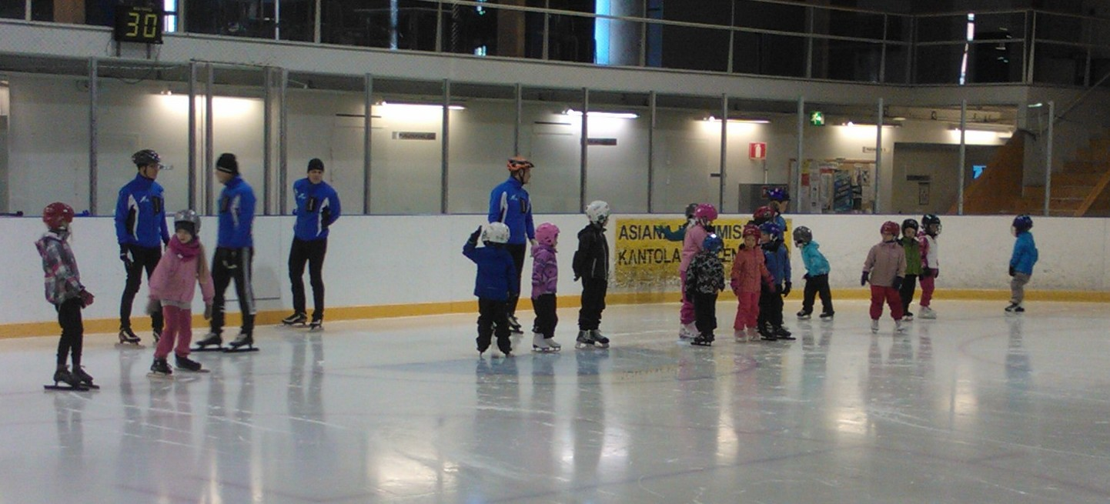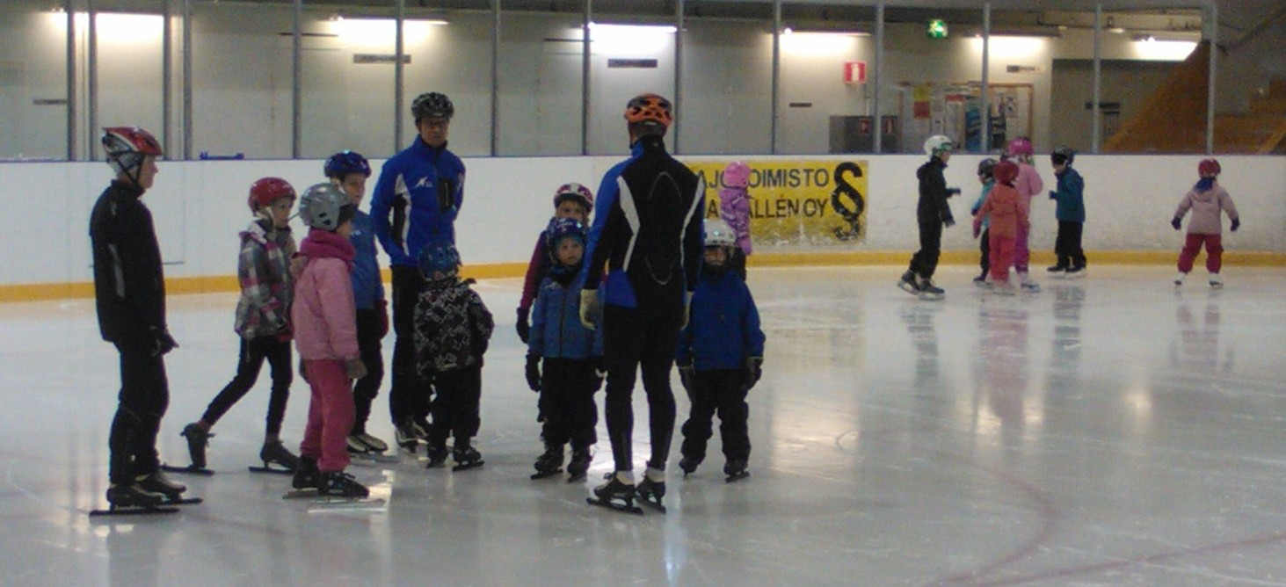

Luistelukoululaisia ja ohjaajia Wareena 2013 syksy

**MUUTA TOIMINTAA**

Luistelijat viettivät tänäkin vuonna vapun kaasupalloja myyden. Oltiin mukana myös Ankanuitto-tapahtumassa. Syksyllä 2013 järjestettiin myös varainkeruu pesuaineiden myynnillä jäsenistölle ja luistelun ystäville toiminnan tukemiseksi.

Joulukuussa 2013 jaosto järjesti tonttuluistelut jäähalli Wareenassa luistelukoululaisille ja luistelujaoston jäsenille.

Jaoston omat kauden päättäjäiset pidettiin Vanajassa, tilaisuudessa palkittiin ahkeria ja ansioituneita luistelijoita. Ohjelmasta vastasi Sirpa Kaartinen Group.

Käsiohjelman kokoamisesta annetaan kiitos Maija ja Kari Horsmalahdelle.

Kesäharjoituskaudella jaoston luistelijat osallistuivat Kukkia-riatlon-tapahtumaan.

**HUOMIOIMISET**

Mika Siren palkittiin kaudella Valkeakosken Haka ry:n pöytästandaarilla

Ulla Salakka, Mari Vaittinen ja Jyrki Hietanen palkittiin seuran hopeisilla ansiomerkeillä.

.

Veli Vaittinen palkittiin Luisteluliiton kevätkokouksen yhteydessä Vuoden 2012 Uurastaja palkinnolla.

|  |  |  |  |  |  |  |
| --- | --- | --- | --- | --- | --- | --- |
| Valkeakosken Haka ry, Luistelujaosto | | **HAKAN PIKALUISTELUENNÄTYKSET, MIEHET 31.3.2013** | | | | |
|  | |  |  |  |  |  |
| **MATKA** | **LUISTELIJA** | **AIKA** |  | **PAIKKA-KUNTA** | **PVM** |  |
| **MIEHET** |  |  |  |  |  |  |
| **500 m** | **Juho Vaittinen** | **37,24** |  | **Inzell** | **8.12.2012** |  |
| **1000 m** | **Juho Vaittinen** | **1.14,15** |  | **Inzell** | **9.12.2012** |  |
| **1500 m** | **Juho Vaittinen** | **1.56,12** |  | **Collalbo** | **23.2.2013** |  |
| 3000 m | Juho Vaittinen | 4.15,43 |  | Erfurt | 12.11.2011 |  |
| 5000 m | Juho Vaittinen | 7.57,08 |  | Helsinki | 10.12.2011 |  |
| 10000 m | Toivo Salonen | 17.04,20 |  | Tampere | 15.2.1963 |  |
| P 19-v. |  |  |  |  |  |  |
| **500 m** | **Juho Vaittinen** | **37,24** |  | **Inzell** | **8.12.2012** |  |
| **1000 m** | **Juho Vaittinen** | **1.14,15** |  | **Inzell** | **9.12.2012** |  |
| **1500 m** | **Juho Vaittinen** | **1.56,12** |  | **Collalbo** | **23.2.2013** |  |
| 3000 m | Juho Vaittinen | 4.15,43 |  | Erfurt | 12.11.2011 |  |
| 5000 m | Juho Vaittinen | 7.57,08 |  | Helsinki | 10.12.2011 |  |
| 10000 m | Juho Vaittinen | 17.09,26 |  | Helsinki | 11.12.2011 |  |
| P 17-v. |  |  |  |  |  |  |
| 500 m | Juho Vaittinen | 38,64 |  | Baselga di Pine | 30.1.2011 |  |
| 1000 m | Juho Vaittinen | 1.17,98 |  | Baselga di Pine | 29.1.2011 |  |
| 1500 m | Juho Vaittinen | 2.00,92 |  | Berliini | 30.10.2010 |  |
| 3000 m | Juho Vaittinen | 4.16,50 |  | Berliini | 31.10.2010 |  |
| 5000 m | Raimo Helasmäki | 8.18,20 |  | Valkeakoski | 31.1.1982 |  |
| P 15-v. |  |  |  |  |  |  |
| 500 m | Juho Vaittinen | 40,73 |  | Heerenveen | 14.3.2009 |  |
| 1000 m | Juho Vaittinen | 1.22,92 |  | Heerenveen | 13.3.2009 |  |
| 1500 m | Juho Vaittinen | 2.07,77 |  | Heerenveen | 14.3.2009 |  |
| 3000 m | Raimo Helasmäki | 4.55,30 |  | Valkeakoski | 25.2.1979 |  |
| 5000 m | Stefan Gustafsson | 8.57,00 |  | Pori | 17.1.1988 |  |
| P 13-v. |  |  |  |  |  |  |
| 500 m | Juho Vaittinen | 45,30 |  | Heerenveen | 9.3.2007 |  |
| 1000 m | Juho Vaittinen | 1.30,92 |  | Heerenveen | 10.3.2007 |  |
| 1500 m | Mika Kokkola | 2.32,93 |  | Helsinki | 9.2.1986 |  |
| 3000 m | Raimo Helasmäki | 5.43,60 |  | Kangasala | 19.1.1993 |  |
| P 11-v. |  |  |  |  |  |  |
| 300 m | Atte Hemminki | 32,5 |  | Seinäjoki | 9.12.2006 |  |
| 500 m | Atte Hemminki | 50,85 |  | Heerenveen | 9.3.2007 |  |
| 1000 m | Stefan Gustafsson | 1.55,30 |  | Rovaniemi | 3.3.1984 |  |
| **P 9-v.** |  |  |  |  |  |  |
| 300 m | Juho Vaittinen | 36,9 |  | Seinäjoki | 15.3.2003 |  |
| 500 m | Juho Vaittinen | 60,6 |  | Seinäjoki | 16.3.2003 |  |
| 1000 m | Timo Saahko | 2.10,10 |  | Valkeakoski | 5.3.1980 |  |

|  |  |  |  |  |  |  |
| --- | --- | --- | --- | --- | --- | --- |
| Valkeakosken Haka ry, Luistelujaosto | | **HAKAN PIKALUISTELUENNÄTYKSET, NAISET 31.3.2011** | | | | |
|  | |  |  |  |  |  |
| **MATKA** | **LUISTELIJA** | **AIKA** |  | **PAIKKA-KUNTA** | **PVM** |  |
| **NAISET** |  |  |  |  |  |  |
| 500 m | Anna Horsmalahti | 42,79 |  | Inzell | 2.1.2000 |  |
| 1000 m | Laura Koriseva | 1.25,57 |  | Moskova | 13.3.2010 |  |
| 1500 m | Laura Koriseva | 2.12,17 |  | Moskova | 12.3.2010 |  |
| 3000 m | Laura Koriseva | 4.46,43 |  | Hamar | 21.11.2010 |  |
| 5000 m | Laura Koriseva | 8.46,46 |  | Seinäjoki | 20.12.2009 |  |
| **T 19-v.** |  |  |  |  |  |  |
| 500 m | Anna Horsmalahti | 42,79 |  | Inzell | 2.1.2000 |  |
| 1000 m | Laura Koriseva | 1.25,57 |  | Moskova | 13.3.2010 |  |
| 1500 m | Laura Koriseva | 2.12,17 |  | Moskova | 12.3.2010 |  |
| 3000 m | Laura Koriseva | 4.48,59 |  | Berliini | 5.3.2010 |  |
| 5000 m | Laura Koriseva | 8.46,46 |  | Seinäjoki | 20.12.2009 |  |
| **T 17-v.** |  |  |  |  |  |  |
| 500 m | Anna Horsmalahti | 43,00 |  | Heerenveen | 6.3.1999 |  |
| 1000 m | Anna Horsmalahti | 1.27,29 |  | Heerenveen | 5.3.1999 |  |
| 1500 m | Annamari Lehtonen | 2.16,23 |  | Heerenveen | 10.3.2002 |  |
| 3000 m | Laura Koriseva | 4.48,63 |  | Heerenveen | 7.3.2008 |  |
| 5000 m | Mari Kaivanto | 8.59,10 |  | Helsinki | 20.12.1998 |  |
| **T 15-v.** |  |  |  |  |  |  |
| 500 m | Anna Horsmalahti | 45,75 |  | Heerenveen | 7.3.1997 |  |
| 1000 m | Laura Koriseva | 1.33,62 |  | Heerenveen | 10.3.2006 |  |
| 1500 m | Laura Koriseva | 2.26,56 |  | Heerenveen | 11.3.2006 |  |
| 3000 m | Laura Taivaljärvi | 5.33,10 |  | Harjavalta | 12.2.1995 |  |
| 5000 m | Iiris Sihvonen | 10.04,80 |  | Kuopio | 13.2.1955 |  |
| **T 13-v.** |  |  |  |  |  |  |
| 500 m | Laura Koriseva | 47,72 |  | Hamar | 28.2.2004 |  |
| 1000 m | Laura Koriseva | 1.39,07 |  | Heerenveen | 13.3.2004 |  |
| 1500 m | Laura Koriseva | 2.40,29 |  | Hamar | 29.2.2004 |  |
| **T 11-v.** |  |  |  |  |  |  |
| 300 m | Anna Horsmalahti | 34,6 |  | Seinäjoki | 13.12.1992 |  |
| 500 m | Anna Horsmalahti | 56,11 |  | Seinäjoki | 13.3.1993 |  |
| 1000 m | Anna Horsmalahti | 2.01,77 |  | Harjavalta | 20.2.1993 |  |
| 1500 m | Anna Horsmalahti | 3.17,40 |  | Seinäjoki | 14.3.1993 |  |
| **T 9-v.** |  |  |  |  |  |  |
| 300 m | Laura Koriseva | 42,0 |  | Helsinki | 13.2.2000 |  |
| 500 m | Laura Koriseva | 71,4 |  | Helsinki | 12.2.2000 |  |
| 1000 m | Satu Patojoki | 2.40,00 |  | Valkeakoski | 2.3.1986 |  |